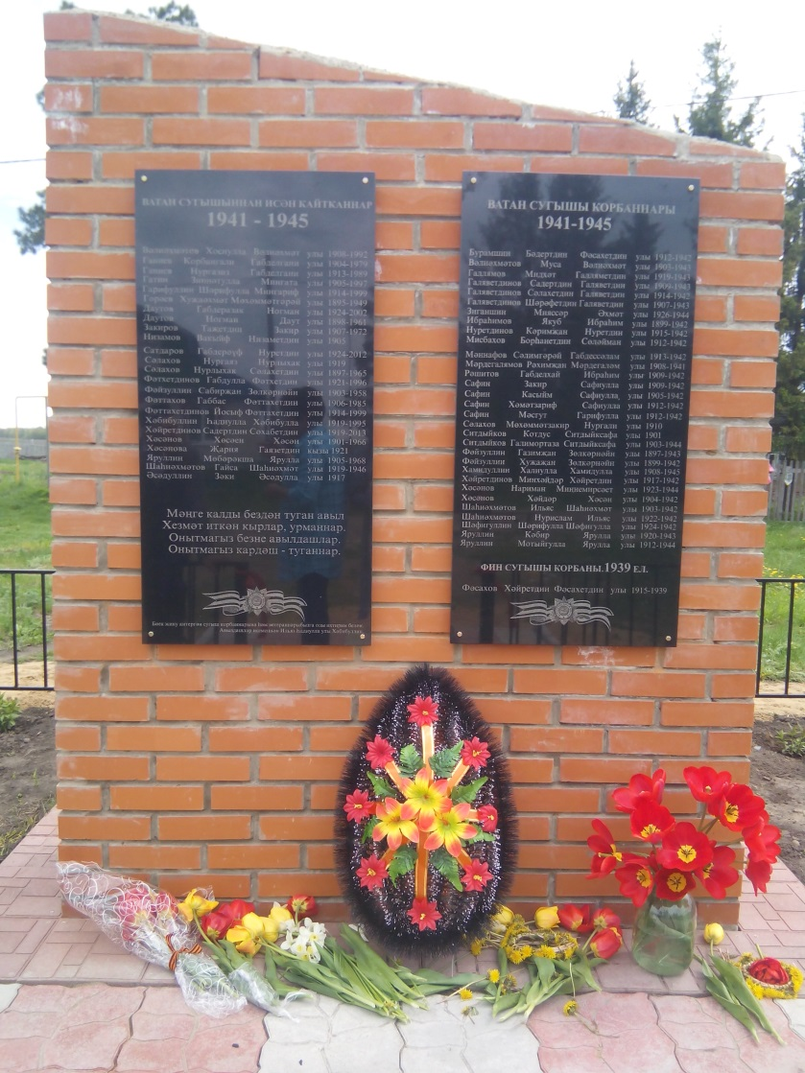

08.05.0216года в деревне Абдул- Салманы Алькеевского района РТ открытие обелиска павшим в годы ВОВ

